技术交底书模板
技术联系人：
电话或手机：
E-mail：
※请申请人按要求提供以下资料，并在红色括号内填写，谢谢。

提纲填写说明：
1、本提纲适用于配方、工艺、软件应用、机械结构等领域；
2、技术交底书是代理人撰写专利申请文件的依据，其要针对某一发明创造（以下简称发明）主题，说清楚以下四个方面问题：别人是怎么做的？我为什么还要做？我是怎么做的？我的做法有哪些优点？为了您的专利申请顺利一次性通过，避免返工耽误时间，请按本模板完整填写内容，不仅需描述创意或功能，还应详细描述相应的设计方案内容；
3、蓝色字体部分为参考的示例内容，填写后请将其内容删除；

一、本发明的名称（此部分简要揭示发明主题，使代理人可直观的知道该发明属于哪一类产品或方法）
一种基于可学习语义蒸馏与分层残差量化的心电压缩方法及系统
二、背景技术的方案（此部分简要说明别人是怎么做的？介绍背景技术时需简要说明背景技术的技术措施和/或产品构成，以及各步骤和构成的相互关系，最好结合表现背景技术的技术方案的结构图、装配图、流程图等来描述）
描述与本发明密切相关的现有技术。例如：现有市场上的产品的结构、原理、功能，制作该产品的工艺过程等，并指出现有技术相对于本发明来说存在有哪些缺点或不足之处；最好还能提供理解本发明内容所需的其他背景知识，例如：已经公开的论文或专利文献、现有技术的原理图等。请注意，由于代理人未必精通本领域，即使是领域内公知的常识，也请做出必要的介绍。
现有的心电信号压缩技术主要经历了从传统的变换域方法到现代深度学习方法的演进，主要包括基于变换域与压缩感知的方法、基于深度卷积自编码器的方法以及基于Transformer与生成式模型的方法。
第一类是基于变换域与压缩感知的方法。此类方法主要利用心电信号在特定变换域（如频域、小波域）的稀疏性。典型的变换编码流程通常包含变换、量化与编码三个步骤，例如利用离散小波变换（DWT）或离散余弦变换（DCT）将时域信号转换为频域系数，通过阈值处理去除能量较低的系数，最后结合熵编码技术输出压缩码流。另一种相关的压缩感知（CS）技术则利用随机观测矩阵对信号进行欠采样，在接收端通过非线性优化算法重构信号。然而，此类方法主要基于信号的统计特性（如最小化均方误差），缺乏对病理语义的感知能力。在高压缩比下，容易导致P波、ST段等微小但临床意义重大的波形细节丢失，即产生吉布斯效应，且无法有效区分信号中的“诊断关键区”与背景噪声。
第二类是基于深度卷积自编码器（CAE）的方法。随着深度学习的发展，基于端到端神经网络的压缩逐渐成为主流。该方案通常采用编码器-解码器架构，编码器通过卷积神经网络提取心电信号的空间形态特征并将其映射为低维的连续潜变量，解码器则通过反卷积操作将潜变量逆映射回原始信号。尽管相比传统方法提升了压缩率，但现有的自编码器技术存在显著缺陷：其将病理语义（如心律失常类别）与波形细节（如高频纹理）混合编码在同一个“黑盒”潜空间中，导致语义与细节严重耦合。这种耦合使得模型无法实现“语义优先”的传输，也不支持分层可伸缩传输，即无法根据信道状态动态选择仅传输诊断信息或重构高保真波形。
第三类是基于Transformer与生成式模型的方法。近年来，利用自注意力机制和生成对抗网络（GAN）处理心电信号成为新趋势。例如，利用掩码自编码器通过“完形填空”的方式学习信号的鲁棒表示，或利用GAN通过单导联信号生成多导联信号。然而，虽然Transformer擅长捕捉长距离依赖，但其计算复杂度较高，难以在低功耗边缘设备上部署。更关键的是，目前的生成式压缩方法多关注于信号的逼真度，尚未建立起离散码本与明确临床诊断语义之间的物理对应关系，导致压缩后的特征难以直接用于下游分析任务。
综上所述，现有技术虽然在压缩比和重构精度上取得了一定进展，但普遍未能实现“诊断语义”与“波形细节”的有效解耦。临床亟需一种能够在压缩域内直接提取高层语义用于诊断，同时能通过残差补偿实现分级高保真重构的新型压缩架构。

相关专利
《一种基于深度自编码器的生理信号压缩系统》
《一种高通用性的心电数据压缩感知系统、终端和存储介质》
《一种有损压缩心电信号房颤筛查系统》
《心电信号实时无损压缩方法和系统》

相关论文
《An efficient compression of ECG signals using deep convolutional autoencoders》
《Mixed-transform based codec for 2D compression of ECG signals》
《A novel ECG signal compression method using spindle convolutional auto-encoder》
《A novel approach of Gaussian mixture model-based data compression of ECG and PPG signals for various cardiovascular diseases 》
《Compression of electrocardiogram signals using compressive sensing technique based on curvelet transform toward medical applications》
《A novel ECG compression algorithm using Pulse-Width Modulation integrated quantization for low-power real-time monitoring》

三、本发明要解决的技术问题（此部分简要说明我为什么还要做？需要客观说明本发明解决的技术问题）
指出本发明的技术方案对现有技术进行改进的目的，或者说是为了解决现有技术中所存在的什么缺陷。
本发明旨在解决现有技术中语义信息与细节信息耦合导致的以下问题：
- 在高压缩比下，关键病理特征丢失导致误诊。
- 压缩后的离散表征（Codebook）缺乏明确的物理或临床意义。
- 无法根据传输带宽灵活选择“仅传输诊断信息”或“全波形重构”。
- 很难在保证重构精度的同时，利用SOTA（State-of-the-Art）分类模型的先验知识来指导压缩编码。

四、本发明的技术方案（此部分详细说明我是怎么做的？需要详细说明本发明的总体技术方案，注意在描述机械结构时，应当对照附图进行描述）
对照提供的附图，并引用附图中的标号，详细说明本发明的机构或装置中与发明所解决的技术问题的相关联的组成部分，说明各组成部分的必要形状及相互之间的连接关系。
主要描述本技术方案的结构组成及每部分的功能、位置及连接关系。
例如：本装置包括X、XX、XXX三个部件，各部件之间的位置及连接关系是：X与XX的上表面铰接，XX螺接在XXX的开口上；其中XXX的边缘上还设有XXXX，所述XXXX的形状为圆形，其中X的作用是……，XX的作用是……，XXX的作用是……，XXXX的作用是……。注：如果是几个部件的组合连接所形成的功能，只需阐述组合连接的功能即可。
还应继续描述本装置的工作原理及动态工作过程或使用方法。应结合本技术方案的连接结构及连接方式进行描述。

本发明提出一种基于语义蒸馏与分层残差量化的心电信号压缩与重构系统。如图1所示，该系统整体采用基于自编码器的压缩重构框架，主要由分层矢量量化器、双流时序编码器和时序解码器构成。系统旨在实现心电信号中“病理语义信息”与“形态细节信息”的深度解耦与正交表示，从而支持分层可伸缩传输与近诊断无损压缩。
为了确保上述架构能够有效分离语义与细节特征，并实现高保真重构，本发明进一步设计了一种渐进式三阶段训练方案：
- 第一阶段：语义蒸馏与对齐阶段。该阶段构建“教师-学生”监督架构，利用预训练的教师网络引入外部知识。通过计算特征空间的蒸馏损失与分类任务的交叉熵损失，强制双流编码器的语义流分支专注于捕获全局病理特征，从而构建具有高诊断价值的语义隐变量空间。
- 第二阶段：细节重构与量化联合优化阶段。在此阶段，系统冻结已训练好的语义流参数，集中优化分层量化器与时序解码器。通过最小化波形重构损失与码本承诺损失，训练系统建立离散码本与连续特征之间的映射关系，并利用语义引导机制实现对心电波形时序形态的精准恢复。
- 第三阶段：端到端联合全局微调阶段。该阶段解冻所有核心模块参数，将语义蒸馏、波形重构及矢量量化等多个优化目标进行加权融合。通过端到端的协同训练，使模型在压缩效率、信号重构质量与临床诊断精度之间达成全局最优平衡。
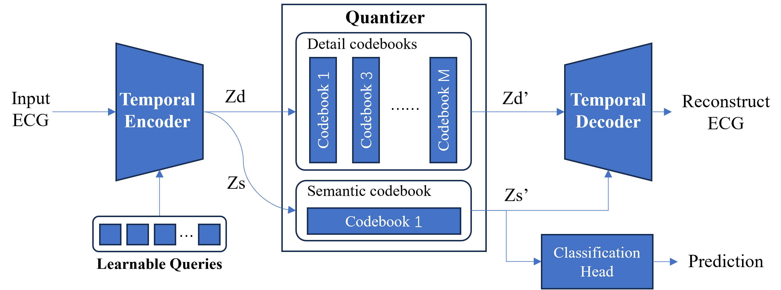
图1. 主框架图
分层矢量量化器
如图1所示，矢量量化器的码本由语义码本和细节码本两部分组成，分别针对双流编码器输出的语义隐变量 (Z_s) 与细节隐变量 (Z_d) 执行差异化的离散处理策略。
其中，语义码本（Semantic Codebook）采用标准矢量量化（Standard VQ）机制，旨在以较低的码率捕获具有高诊断辨识度的全局病理特征；细节码本（Detail Codebook）则采用多级残差矢量量化（Residual VQ, RVQ）机制，由若干个级联的子码本构成，旨在通过迭代逼近的方式精细保留心电信号的高频波形细节。具体的量化公式定义如下：
1. 语义码本量化公式（Standard VQ）
假设编码器输出的连续语义隐变量为 $z_{s}∈R^{D}$，语义码本定义为 $E_{s}=\{e_{k}\}_{k=1}^{K}$，其中 K 为码本容量（即包含的原型向量总数），$e_{k}∈R^{D}$ 为第 k 个原型向量。
量化过程旨在寻找码本中与输入向量欧氏距离最近的原型向量。量化后的语义特征 $z_{q}^{s}$ 计算如下：
$$k^{*}=argmin_{k∈\{1,…,K\}}|z_{s}-e_{k}|_{2}$$
$$z_{q}^{s}=e_{k^{*}}$$
其中，索引 $k^{*}$ 作为被传输的语义离散码，而 $z_{q}^{s}$ 随后被送入解码器作为全局上下文引导，也可用于分类头进行后续分类。
2. 细节码本量化公式
假设编码器输出的连续细节隐变量为 $z_{d}∈R^{D}$，细节量化器包含 M 级级联的子码本 $\{C_{1},C_{3},…,C_{M}\}$，每一级码本 $C_{m}$ 均包含 N 个原型向量。量化过程是一个递归计算残差的过程：
定义初始输入残差为 $r_{0}=z_{d}$，对于第 m 级量化（$m = 1, …, M$），执行以下步骤：
(1) 子级映射：在当前级码本 $C_{m}$ 中找到与上一级残差 $r_{m-1}$ 最接近的向量 $\hat{z_{m}}$：
$$\hat{z_{m}}=Q_{m}\left(r_{m-1}\right)=argmin_{e∈C_{m}}|r_{m-1}-e|_{2}$$
(2) 残差更新：计算新的残差，作为下一级量化的输入：
$$r_{m}=r_{m-1}-\hat{z_{m}}$$
(3) 最终重构：经过 M 级量化后，量化后的细节特征 $z_{q}^{d}$ 为所有子级量化向量的叠加和：
$$z_{q}^{d}=\sum_{m=1}^{M}{\hat{z_{m}}}$$
通过该残差量化机制，随着量化级数M的增加，量化误差 $|z_{d}-z_{q}^{d}|_{2}$ 逐渐减小，从而实现了对原始波形特征的高保真还原。

双流时序编码器
编码器结构由时序特征提取骨干网络与嵌入其中的查询增强注意力模块（Query-Augmented-Attention, QAA）构成。时序特征提取骨干网络由若干个一维卷积层与残差特征提取模块（Res-Block）级联组成，其中输入端与输出端的卷积层用于特征通道投影与维度映射，中间区域包含多组串联的残差模块用于逐级提取心电信号的局部形态特征并执行下采样。查询增强注意力模块（QAA）作为连接语义流与细节流的交互单元，被嵌入在残差特征提取模块组之间，配置有双重输入接口以分别接收来自骨干网络的心电特征和独立的查询向量。
基于上述结构，编码器内部形成两条并行且交互的数据处理路径。在细节流处理路径中，原始心电信号首先经过输入端卷积层及第一组残差模块提取包含局部波形信息的浅层特征，随即进入第一个QAA模块利用注意力机制融合全局上下文信息完成第一次更新。更新后的特征继续通过第二组残差模块进行深层抽象，并再次经过后续QAA模块的交互更新，最终经输出端卷积层处理生成细节隐变量（$Z_{d}$）。该变量完整保留了与原始信号对应的时序长度及高频波形细节，专用于后续的信号重构任务。
与此同时，在语义流处理路径中，系统初始化一组预设的、独立于输入信号的可学习查询向量。这些向量首先输入至第一个QAA模块，作为“探针”与浅层心电特征进行多头注意力交互，主动聚合全局病理语义信息以生成中间态查询向量。随后，中间态查询向量跳过中间的残差特征提取模块，直接作为输入传递至下一个QAA模块，与深层心电特征进一步交互以修正并提炼语义表征。经过多级聚合后的查询向量最终作为语义隐变量（Z_s）输出，该变量维度远小于时序特征且高度浓缩了全局诊断信息，专用于后续的病理分类任务。
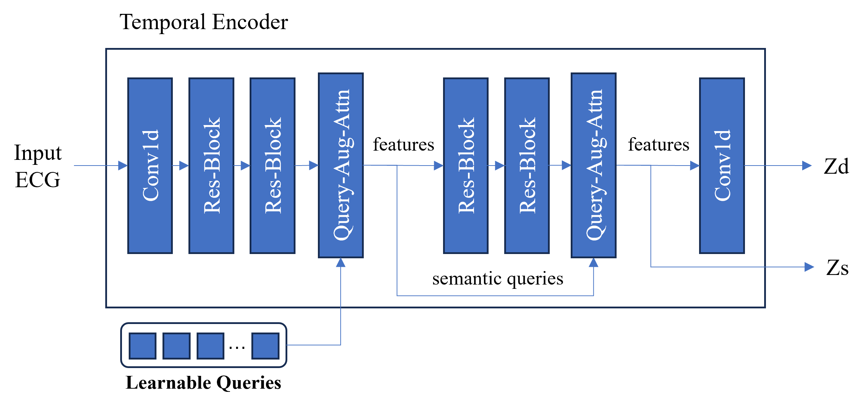
图2. 编码器架构图

解码器
解码器结构主要由时序特征重构骨干网络与嵌入其中的查询增强注意力模块（QAA）构成。时序特征重构骨干网络由若干个一维卷积层（Conv1d）与残差特征重构模块（Res-Block）级联组成，其中输入端与输出端的卷积层分别负责特征维度的逆投影与最终波形的生成，中间区域包含多组串联的残差模块，用于逐级恢复心电信号的时序长度与形态细节。查询增强注意力模块（QAA）作为语义引导信息注入的接口，被嵌入在残差模块组之前或之间，配置有双重输入接口以分别接收来自骨干网络的细节特征和来自量化器的语义隐变量。
基于上述结构，解码器内部形成两条并行且交互的数据处理路径，分别执行细节重构与语义引导。在细节特征重构路径中，量化后的细节隐变量（Zd'）首先经过输入端卷积层进行初步特征映射，随即进入第一个QAA模块。在此处，细节特征利用注意力机制接收全局语义信息的注入与校准，完成第一次特征增强。增强后的特征随后通过第一组残差模块进行上采样或深层特征细化，并再次进入后续的QAA模块接受进一步的语义引导。经过多级重构与修正的特征序列最终通过输出端卷积层，映射回原始信号空间，生成高保真的重构心电信号（Reconstruct ECG）。
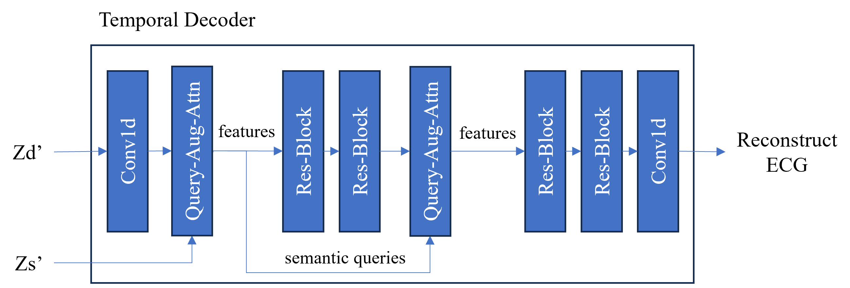
图3. 解码器架构图

查询增强注意力块（Query-Augmented-Attention, QAA）
查询增强注意力模块主要由查询向量存储单元、序列拼接层、多头自注意力层、前馈神经网络层以及特征拆分层构成。其具体的数据处理流程为：首先，序列拼接层接收长度为T的心电特征输入，将其与查询向量存储单元中预设的数量为 N_q 的可学习查询向量在时间维度上进行合并，形成一个长度为 T + N_q 的增强特征序列。随后，该增强序列进入多头自注意力层，在此过程中，不仅位于序列末端的查询向量作为“探针”主动聚合了全局病理语义信息，位于序列前端的心电特征也利用注意力机制融合了全局上下文信息从而得到更新。接着，整个增强序列进入前馈神经网络层（FeedForward Network），通过线性变换与激活函数进一步提炼高维特征并增强模型的非线性表达能力。最后，特征拆分层对经过前馈网络处理后的序列进行分离操作，将其还原为两部分：后 $N_{q}$ 个向量作为语义隐变量（$Z_{s}$）输出至语义流分支用于后续的语义量化与分类，而前 T 个向量作为经过注意力机制增强的心电特征嵌入（Feature Embeddings）输出至细节流分支或下一级卷积层，从而实现语义提取与波形特征更新的同步进行。
其中，前馈神经网络层（FFN层）是一个两层的全连接层，且第一层的激活函数为 Relu。
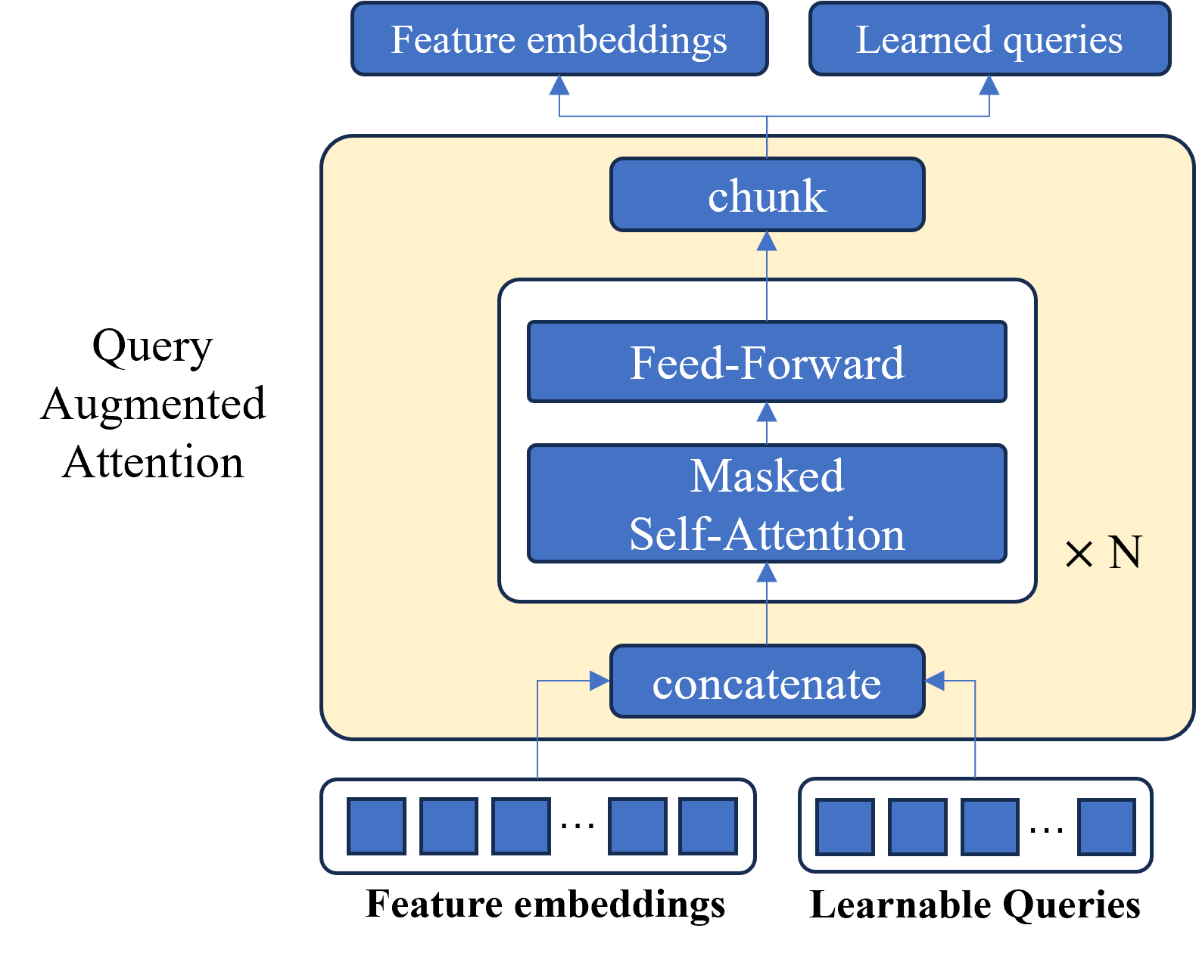
图4. 查询增强注意力模块设计图

QAA的Attention Mask采用混合非对称掩码机制，通过差异化的可视域设计兼顾了流式处理与全局交互的需求。在编码器端，掩码矩阵被配置为对特征流实施严格的因果限制，即特征向量仅能聚合当前及历史时刻的信息，同时屏蔽未来时刻及查询向量，以确保信号处理的实时性与因果性；而对于语义查询流则开放全局视野，允许查询向量扫描完整的特征序列以捕获长距离病理依赖。在解码器端，掩码策略调整为语义引导模式，细节特征虽仍受因果掩码限制无法预知未来波形，但被允许对量化后的语义隐变量进行全序列关注，从而使解码器能够在全局病理信息的实时指引下，精准推断并恢复局部的波形细节。
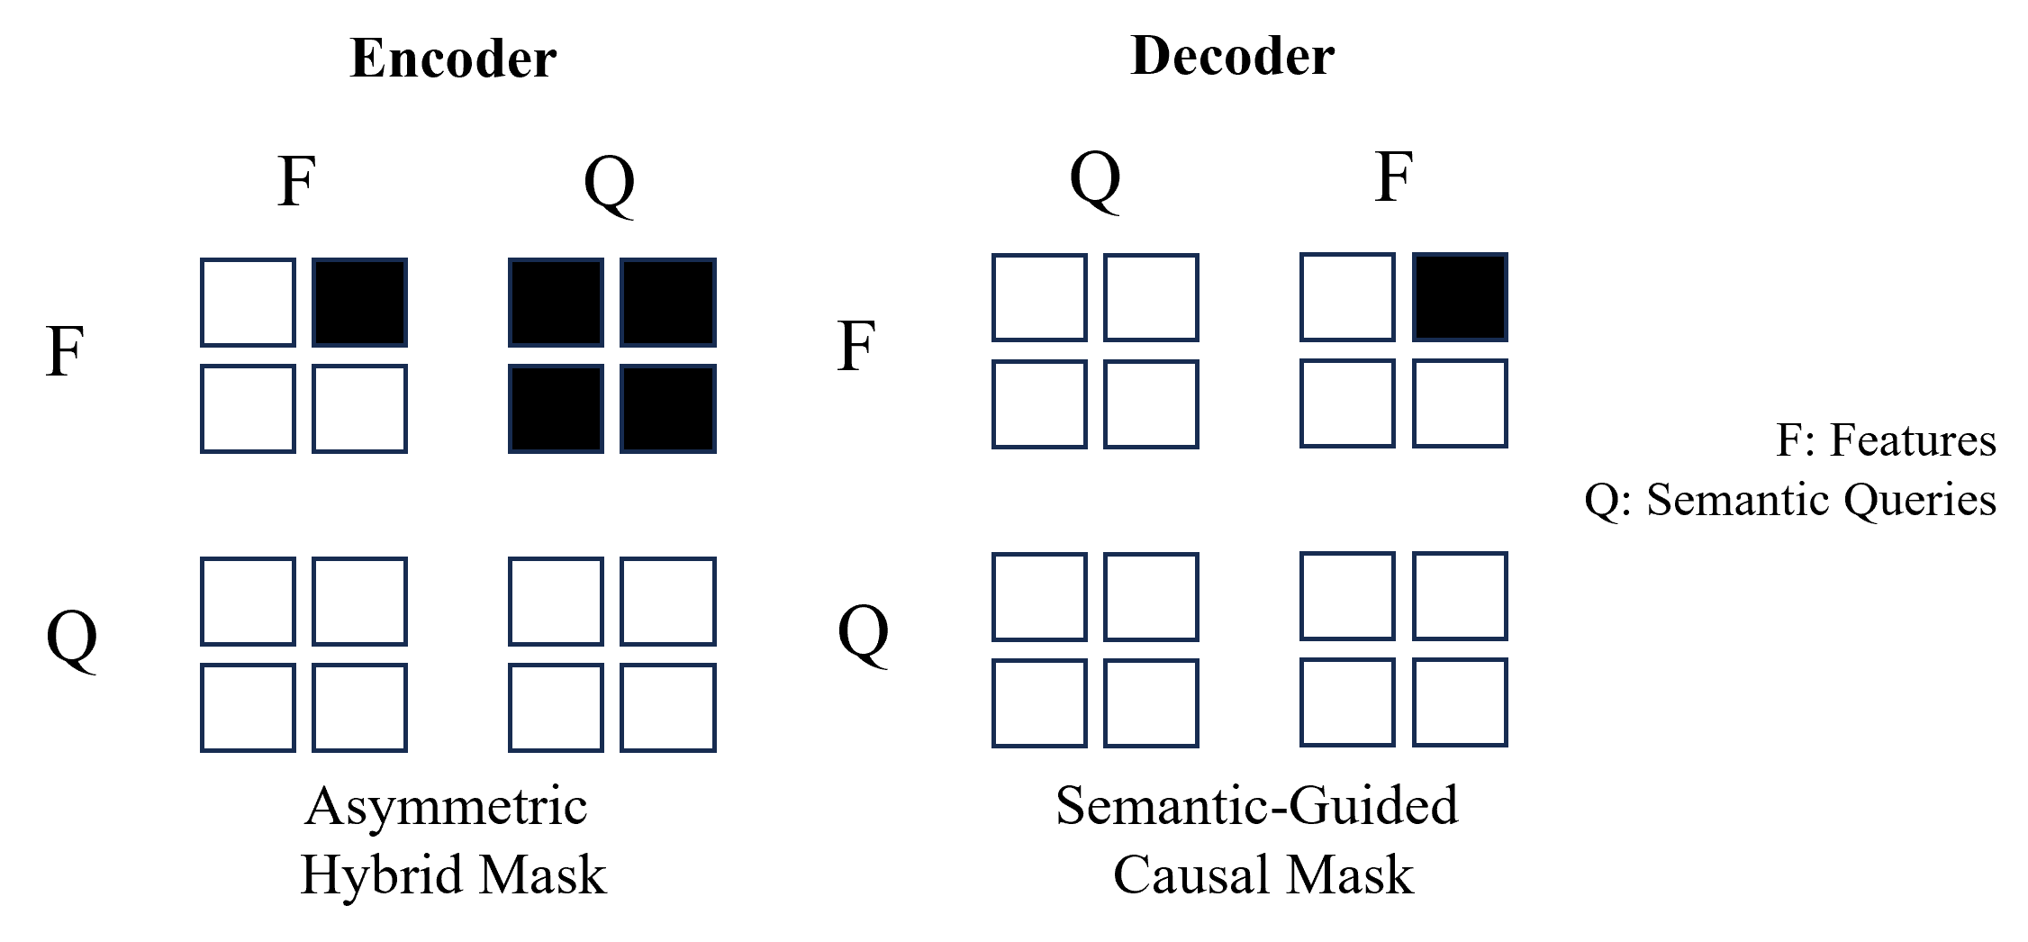
图5. 混合非对称注意力掩码机制

ResBlock说明
其中，残差卷积块(Resblock)采用SEANet的ResnetBlock设计，该卷积模块采用预激活残差结构，由主卷积支路与跳跃连接支路两条并行路径构成。其中，主卷积支路采用“瓶颈”设计，由多组串联的Snake激活层与一维膨胀卷积层组成，其特征通道数呈先压缩后恢复的分布，且卷积层配置有非零膨胀率以扩大感受野；跳跃连接支路则用于传输恒等映射特征，或在输入输出维度不一致时包含一个1x1卷积层用于维度对齐。在数据流向方面，输入特征张量进入模块后分为两路：一路进入主卷积支路，首先经过通道压缩，随后依次通过Snake激活函数进行周期性非线性变换及一维膨胀卷积进行时序特征提取，最后恢复至原始通道维度；另一路直接通过跳跃连接支路传输；最终，主卷积支路的输出与跳跃连接支路的输出进行逐元素相加，作为该模块的最终输出。

渐进式三阶段训练方案
训练阶段一 —— 语义学习
第一阶段训练旨在通过引入外部知识监督，强制双流编码器中的语义流分支学习具备高诊断价值的离散表征。该阶段构建了一个“教师-学生”蒸馏架构，其中输入的心电信号被同时送入待训练的双流时序编码器（Temporal Encoder）和预训练且参数冻结的教师网络（Teacher Model）。
在训练过程中，系统首先初始化一组可学习查询向量（Learnable Queries），将其输入编码器以提取语义隐变量（Zs）和细节隐变量（Zd）。由于本阶段专注于语义空间的构建，优化过程主要围绕语义隐变量（Zs）展开，具体包含两条并行的监督路径：其一是知识蒸馏路径，语义隐变量（Zs）经过一个特征适配器（Adapter）进行维度投影与空间变换，使其特征分布与教师网络提取的高维特征对齐。然后与教师网络特征共同执行基于全局平均池化与最大池化的统计聚合操作，并计算两者全局统计特征向量之间的蒸馏损失（Distillation Loss），以此迫使查询向量捕获特征模式。统计聚合计算公式如下：
$$μ_{stu}=\text{GAP}\left(\hat{Z_{s}}\right)=\frac{1}{N_{q}}\sum_{i=1}^{N_{q}}{\hat{Z_{s}}\left[i\right]}, μ_{tea}=\text{GAP}\left(F_{tea}\right)=\frac{1}{T}\sum_{j=1}^{T}{F_{tea}\left[j\right]}$$
$$m_{stu}=\text{GMP}\left(\hat{Z_{s}}\right)=\max_{i=1}^{N_{q}}\left(\hat{Z_{s}}\left[i\right]\right), m_{tea}=\text{GMP}\left(F_{tea}\right)=\max_{j=1}^{T}\left(F_{tea}\left[j\right]\right)$$
其中，$\hat{Z_{s}}∈R^{B×N_{q}×D}$为学生网络经过适配器处理后的输出，$F_{tea}∈R^{B×T×D}$为教师网络的输出，$μ_{stu},μ_{tea},m_{stu},m_{tea}∈R^{B×D}$, 消除了序列长度差异，分别表征全局语义重心和最显著病理响应强度。
最终蒸馏损失由方向对齐损失与强度对齐损失加权构成，损失函数如下：
$${Loss}_{distill}=λ_{dir}⋅\left(1-\frac{μ_{stu}⋅μ_{tea}}{|μ_{stu}|_{2}|μ_{tea}|_{2}}\right)+λ_{mag}⋅|m_{stu}-m_{tea}|_{1}$$
其中$λ_{dir},λ_{mag}$分别为方向损失与强度损失的平衡权重系数。
第一项方向对齐损失采用余弦相似度进行计算（Cosine Loss）。通过约束全局均值向量 $μ_{stu}$ 与 $μ_{tea}$ 的夹角，强制学生网络学习教师网络在特征空间中的激活方向，即学习“主要病理特征的分布模式”。第二项强度对齐损失采用 L1 距离，通过约束全局最大值向量 $m_{stu}$ 与 $m_{tea}$ 的绝对差，强制学生网络学习教师网络对特定病理波形的响应强度。
其二是任务监督路径，语义隐变量（Zs）直接输入至分类头（Classification Head）生成病理预测结果（Prediction），并与真实的临床诊断标签（Ground Truth）计算交叉熵损失（Cross Entropy Loss）。损失函数如下：
$${Loss}_{CE}=-\sum_{c=1}^{M}{y_{c}log⁡(p_{c})}$$
其中，M为病理分类的总类别数，$y_{c}$为真实标签（Ground Truth）的 one-hot 编码，若样本属于类别c，则$y_{c}=1$，否则为0。$p_{c}$为分类头（Classification Head）输出的预测概率分布中第c类的概率值。
最终，系统将蒸馏损失与交叉熵损失加权求和作为总优化目标，对编码器查询向量及分类头进行反向传播更新,令网络具备初始的语义学习能力。
$${Loss}_{stage1}={Loss}_{CE}+α{Loss}_{distill}$$

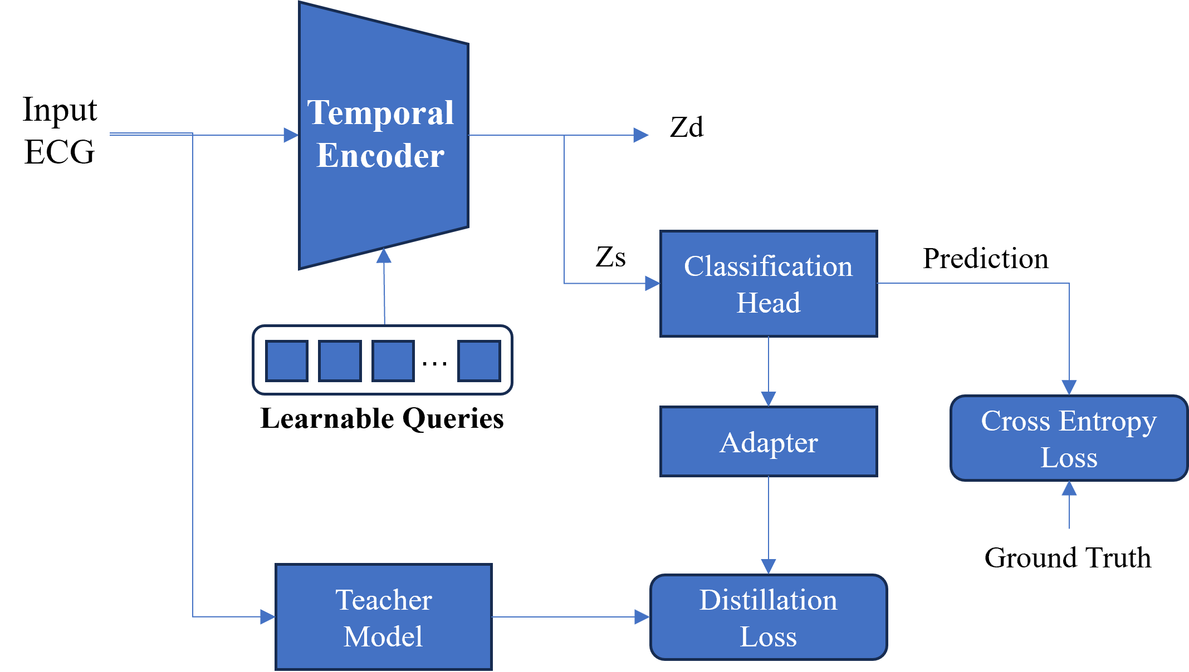
图6. 训练阶段一流程示意图
补充模块说明：
1. 教师网络（Teacher Model）的描述
本实施例中引入的教师网络是一个预训练且参数冻结的深度神经网络，充当语义蒸馏的知识源。该网络采用经由大规模心电数据集充分训练的高性能分类模型架构（如ResNet1d或Transformer），具备提取高层级病理语义特征的能力。在所有的训练过程中，教师网络始终处于推理模式，参数冻结，不参与梯度的反向传播与更新，仅负责将输入的心电信号映射为高维的目标语义特征向量，为编码器的语义分支提供稳定的监督信号。
2. 特征适配器（Adapter）的描述
特征适配器被配置在编码器语义输出端与教师网络之间，作为一个可学习的特征对齐单元。其物理结构为一个轻量级的多层感知机（MLP），包含依次连接的输入投影层、非线性激活层（如GELU）以及输出投影层。该模块的主要作用是将编码器生成的语义隐变量（$Z_{s}$）从原始的潜空间投影映射至教师网络的特征空间，同时调整特征维度以匹配教师网络的输出维度，从而使得两者能够在统一的度量空间内计算蒸馏损失，实现学生网络对教师网络高维特征分布的有效模仿。
3. 分类头（Classification Head）的描述
本实施例中的分类头模块被配置于编码器或语义量化器输出端之后，作为一个辅助性的监督组件，旨在将语义隐变量映射至预定义的心电病理标签空间。在结构上，该模块首先包含一个特征聚合单元，用于对输入的语义查询向量序列（$Z_{q}^{s}$）在时间维度上执行全局平均池化（GAP）或注意力加权聚合，将其压缩为不随序列长度变化的单一全局语义特征向量；随后，该全局向量输入至一个多层感知机（MLP），该网络由若干级联的全连接层（Linear Layer）、归一化层（如LayerNorm）及非线性激活层（如ReLU或GELU）构成，并在末端通过一个线性投影层输出对应于各类心律失常类别（如正常、房颤、室性早搏等）的预测概率分布。

训练阶段二 —— 重构训练与码本学习
第二阶段训练旨在构建高保真的波形重构能力，并同步优化离散码本的分布特性，训练的重点转移至分层量化器（Quantizer）与时序解码器（Temporal Decoder）的参数更新。
在数据前向传播过程中，原始心电信号（Input ECG）输入至双流时序编码器，生成连续的细节隐变量（Zd）与语义隐变量（Zs）。随后，这两个隐变量进入量化器模块，通过最近邻搜索分别映射为离散的量化细节变量（Zd'）与量化语义变量（Zs'）。为了实现波形的还原，时序解码器同时接收这两个经过量化的变量作为输入，利用Zs'提供的全局语义上下文引导Zd'中的波形细节恢复，最终生成重构心电信号（Reconstruct ECG）。
在第二阶段训练中，总优化目标由重构损失、码本损失与承诺损失三部分共同构成,其中重构损失 (Reconstruction Loss, ${Loss}_{recons}$) 用于衡量重构信号 $\hat{x}$ 与原始信号 $x$ 之间的保真度，码本损失项用于更新离散码本中的向量e，使其向编码器的输出移动（即聚类中心更新）；承诺损失用于约束编码器，使其输出的隐变量 $z_{e}$ 不要任意漂移，而是尽量靠近当前选中的码本向量 e。 在此阶段，系统通常会对编码器中已在第一阶段训练好的查询进行冻结，以保留其诊断语义，而集中算力更新解码器参数及码本向量。损失函数设计如下：
$${Loss}_{recons}={\left\|x_{recons}-x_{orig}\right\|}_{2}^{2}$$
$${Loss}_{commit}={\left\|z_{e}-sg[e]\right\|}_{2}^{2}$$
$${Loss}_{embed}={\left\|{sg[z}_{e}]-e\right\|}_{2}^{2}$$
$${Loss}_{stage2}={Loss}_{recons}+β({Loss}_{commit}+{Loss}_{embed})$$

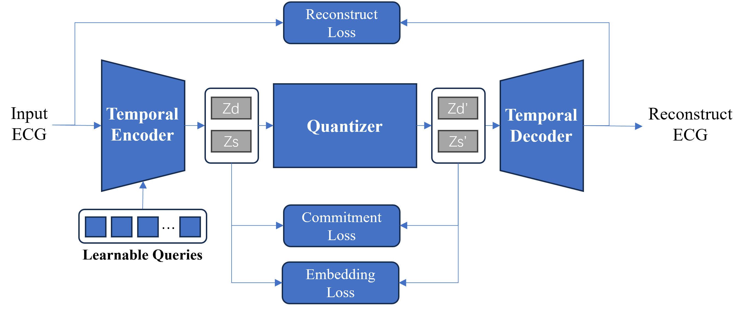
图7. 训练阶段二流程示意图

训练阶段三 —— 联合训练
第三阶段训练旨在打破前两个阶段独立优化的局限性，通过端到端（End-to-End）的全局联合训练，使双流编码器、分层量化器、时序解码器以及分类头在统一的优化目标下协同工作。在此阶段，系统解冻所有核心模块的参数，原始心电信号（Input ECG）在经过编码与量化后，被分流至两条并行的监督路径：在信号重构路径中，解码器利用融合后的离散特征生成重构信号，并计算重构损失以保证波形还原度；在语义诊断路径中，语义隐变量继续接受来自教师网络的蒸馏监督以及真实标签的分类监督，以维持高水平的病理识别能力。该阶段的总损失函数是前述所有损失项的加权总和，即同时包含重构损失、码本损失、承诺损失、语义蒸馏损失以及分类交叉熵损失。损失函数如下：
$${Loss}_{stage3}={λ_{1}Loss}_{CE}+{λ_{2}Loss}_{distill}+{λ_{3}Loss}_{recons}+{λ_{4}Loss}_{commit}+{λ_{5}Loss}_{embed}$$

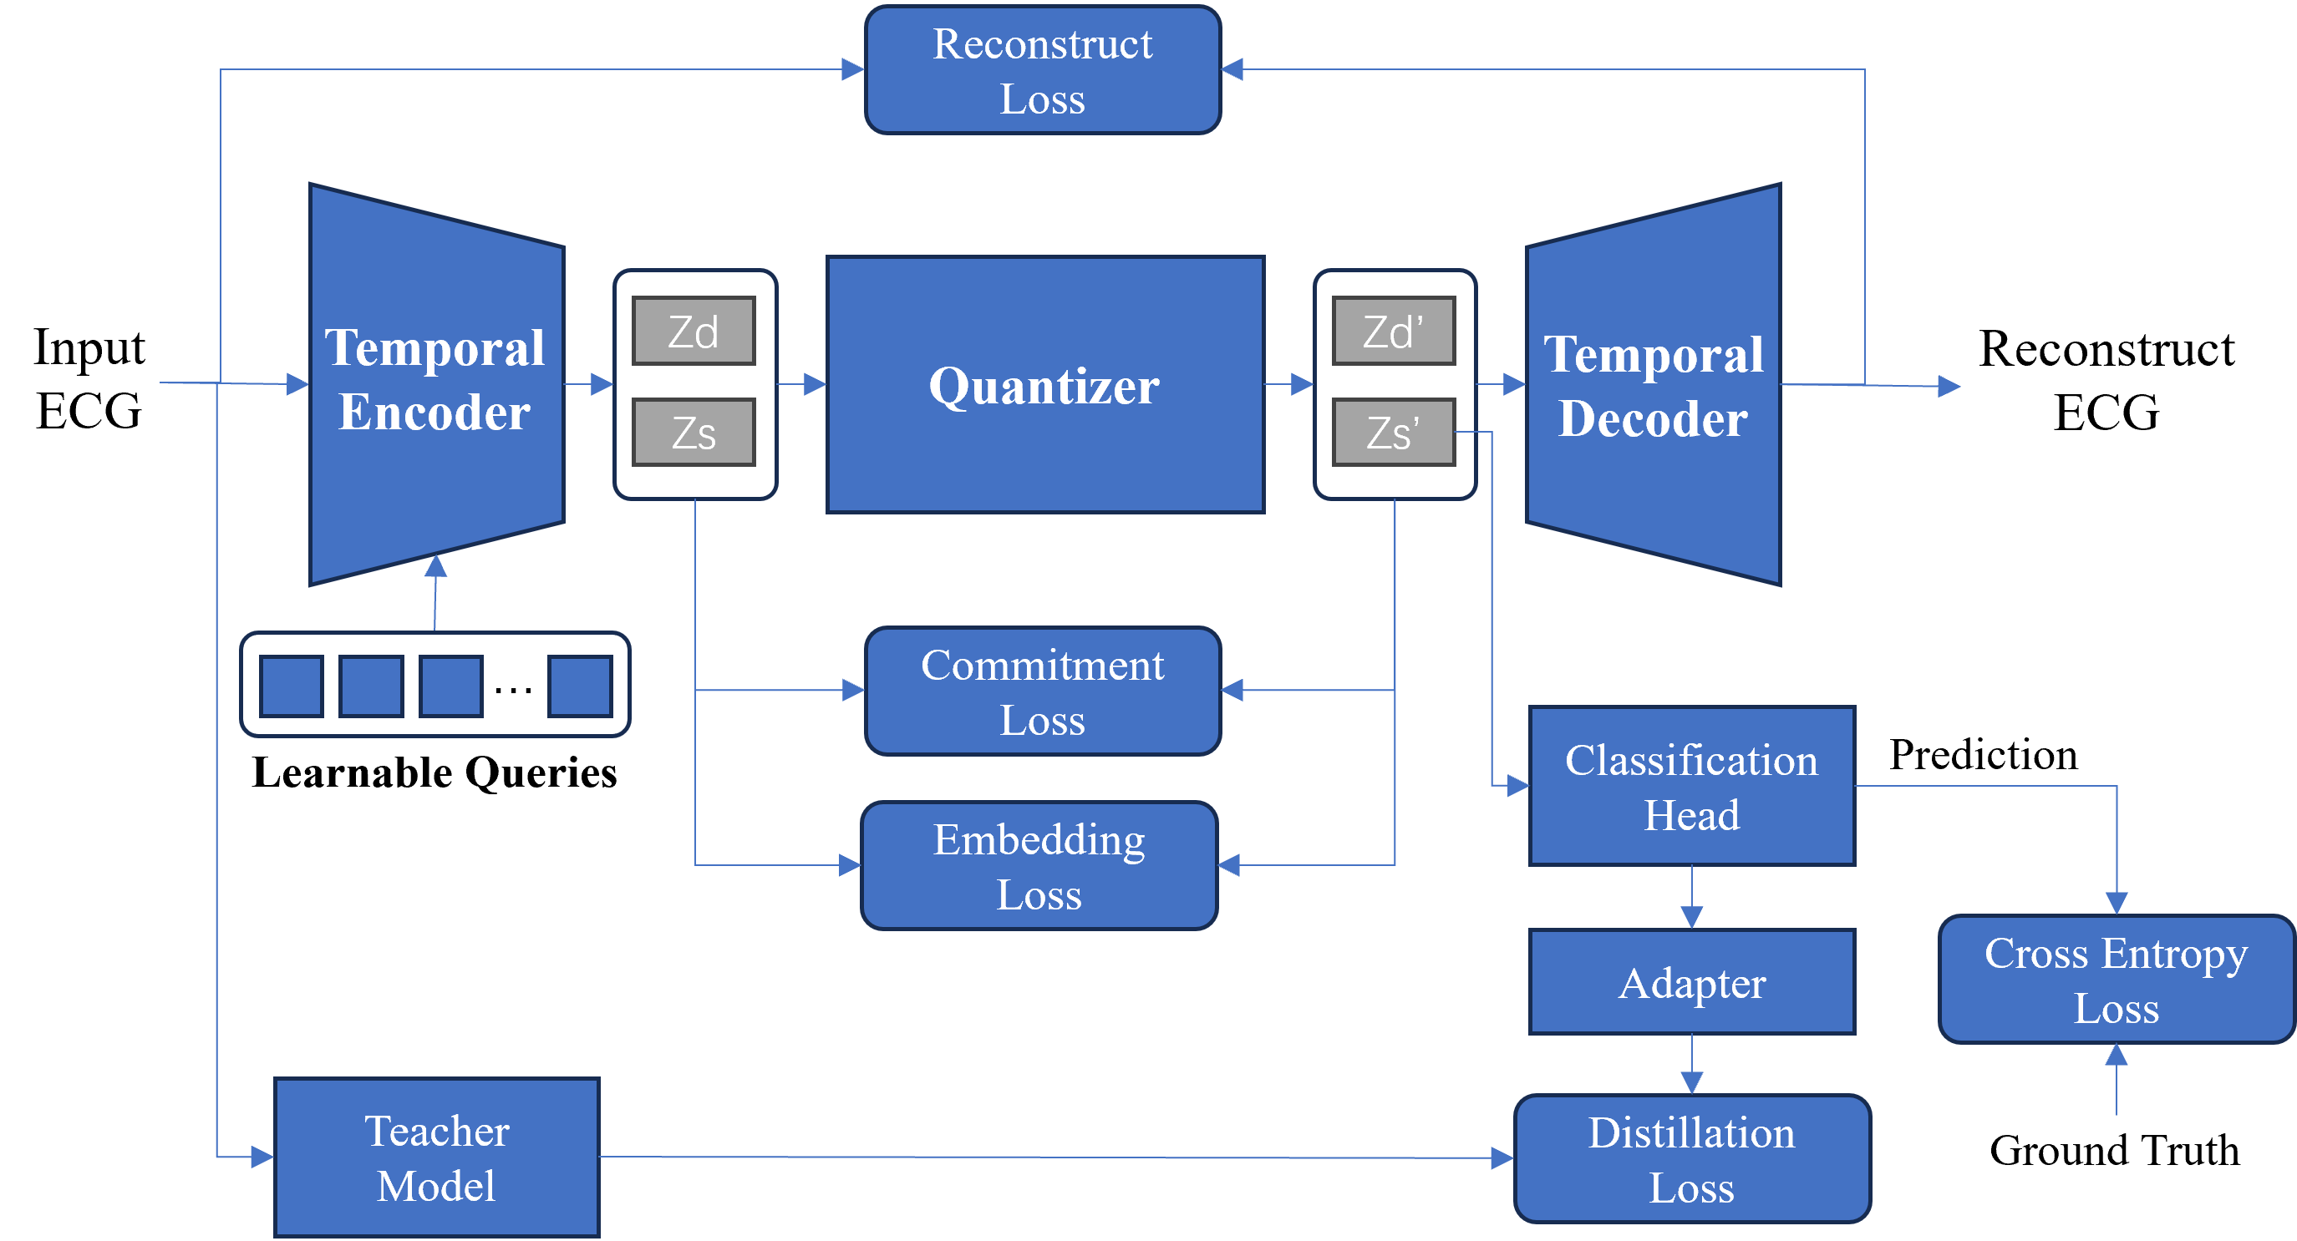
图8. 训练阶段三流程示意图

五、本发明的效果（此部分详细说明我的做法有哪些优点？需要客观详细的阐述本发明所达到的效果和优点）
结合技术方案的装置的结构、形状、材料及连接关系或技术方案的方法的工艺条件、生产过程进行分析，说明本发明与现有技术相比，所取得的有益效果。
本发明通过引入教师网络的知识蒸馏与可学习Query机制，赋予了离散表征明确的物理意义，将第一层码本强制约束为“病理语义空间”，后续码本约束为“形态残差空间”，从而克服了传统VQ“黑盒”聚类的不可解释性。这种语义与细节解耦的设计实现了近诊断无损的分层可伸缩传输：在极低带宽下，仅传输语义码本索引即可保留SOTA级别的诊断精度并恢复基础波形；在正常带宽下，结合后续码本索引可实现高保真重构。此外，“语义蒸馏-细节重构-联合微调”的渐进式三阶段训练策略有效避免了“波形重构”与“病理分类”两个异构损失函数在训练初期的梯度冲突，确保了模型在压缩效率、信号保真度与诊断精度三个维度上均能收敛至全局最优解。

